Входная контрольная работа для 5 класса по информатике
Вариант 2.
Задание 1. Рассмотри таблицу и ответь на вопросы:
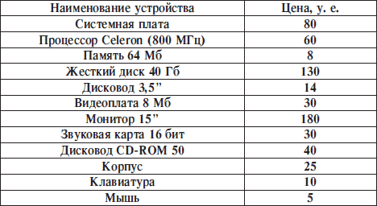
А) Что является самым дешевым в покупке компьютера.
Б) Запиши устройства, которые не находятся внутри системного блока.

Задание 2. Перед вами устройства компьютера. Запиши название каждого устройства.
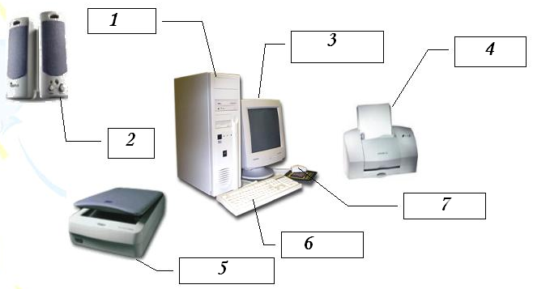
Задание 3. Запишите ответ на вопрос: зачем нужен компьютер Врачу?

Задание 4. Прочти отрывок из текста и дай определение
Графопострои́тель (от греч. γράφω — пишу, рисую), пло́ттер — устройство для автоматического вычерчивания с большой точностью рисунков, схем, сложных чертежей, карт и другой графической информации на бумаге
Плоттер – это…

Задание 5. Выпишите слова, которые можно отнести к элементам рабочего стола компьютера: файл, кнопка, панель, часы, Корзина

Задание 6. Запишите известные вам органы чувств.
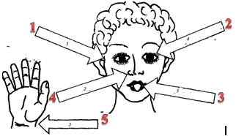
Задание 7. На тренировке в 50-метровом бассейне пловец проплыл 200-метровую дистанцию. На рис. изображен график зависимости расстояния между пловцом и точкой старта от времени движения пловца. Определите расстояние (в метрах), которое проплыл пловец за первые 120 секунд заплыва.
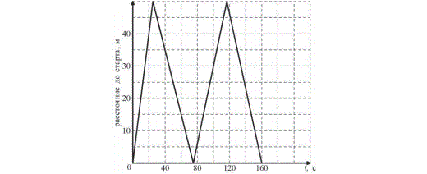
А. 50 м. | Б. 90 м. | В. 150 м. | Г. 80 м.

Задание 8. Установите соответствие:
- Изображение на экране монитора готового к работе компьютера | - Панель задач
- Серая полоска в нижней части Рабочего стола | - Программное обеспечение
- Совокупность всех программ компьютера | - Рабочий стол

Задание 9. Куриные яйца в зависимости от массы подразделяют на пять категорий высшая, отборная, первая, вторая и третья. Используя данные, представленные в таблице, определите, к какой категории относится яйцо, массой 71, 3 г.
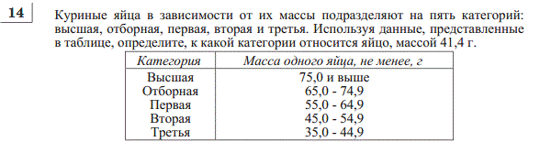
Задание 10. Запиши, что будет написано на экране Считайки после выполнения алгоритма:
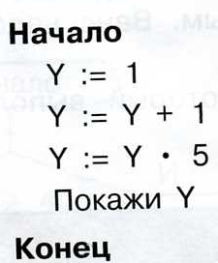
Задание 11. Дополните рисунок, согласно тексту: Снеговик жил во дворе нашего дома. Рядом с ним была детская площадка.
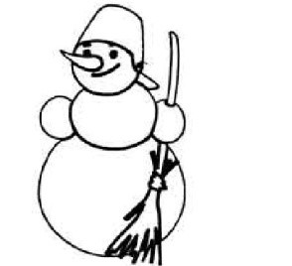
Задание 12. Преобразуй в схему следующее определение:
«К основным объектам текстового документа относятся: символ, слово, строка, абзац, страница, фрагмент».

Задание 13. Запишите определение термину Информатика

